昆八中2020-2021学年度下学期月考一
特色高二化学试卷答案
一、单项选择题（每题2分，共48分）
1 | 2 | 3 | 4 | 5 | 6 | 7 | 8
D | B | C | C | A | C | B | D
9 | 10 | 11 | 12 | 13 | 14 | 15 | 16
D | B | D | A | B | A | B | B
17 | 18 | 19 | 20 | 21 | 22 | 23 | 24
C | C | D | D | B | A | B | C
二、填空题（共4题，共52分）
25．（11分）除特殊标注外，每空2分。
Ⅰ．（1）2A$⇌$B （2）0.05mol/(L▪min) （3）否（1分） =（1分）
Ⅱ．（1） t₂-t₃ t₄-t₅ （2） 50% （3）B（1分）
26．（11分）除特殊标注外，每空2分。
（1）温度（1分） （2）秒表（1分） 淀粉溶液（1分） （3）2
（4）4I﹣＋4H＋＋O₂＝2I₂＋2H₂O （5）abc （6）2mL 0.2mol·L⁻¹ H₂SO₄溶液
27．（14分）除特殊标注外，每空2分。
Ⅰ．（1）+339 （2） $CH_{4}(g)+CO_{2}(g)=2CO(g)+2H_{2}(g) ΔH=2ΔH_{2}-ΔH_{1}$
Ⅱ．（1）① 2NH₃-6e⁻+6OH⁻=N₂↑+6H₂O ②Fe（1分） 阳（1分） 正（1分） ③16.8
（2）阴极（1分） 2$NO_{2}^{-}$+6e⁻+4H₂O=N₂+8OH⁻
28．（16分）除特殊标注外，每空2分。
（1）甲苯 酯基（1分） （2）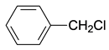
（3）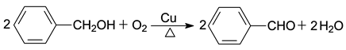
（4）取代反应（1分） 加成反应（1分） （5）13 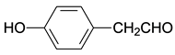
（6）（3分）